Об утверждении границ оценочных зон и поправочных коэффициентов к базовым ставкам платы за земельные участки города Лисаковска
Решение маслихата Костанайской области от 27 декабря 2023 года № 106. Зарегистрировано в Департаменте юстиции Костанайской области 10 января 2024 года № 10130-10
В соответствии с пунктом 1 статьи 11 Земельного кодекса Республики Казахстан, подпунктом 13) пункта 1 статьи 6 Закона Республики Казахстан "О местном государственном управлении и самоуправлении в Республике Казахстан" Костанайский областной маслихат РЕШИЛ:
1. Утвердить границы оценочных зон и поправочные коэффициенты к базовым ставкам платы за земельные участки города Лисаковска согласно приложению к настоящему решению.
2. Признать утратившими силу:
1) решение маслихата Костанайской области "Об утверждении границ оценочных зон и поправочных коэффициентов к базовой ставке платы за земельные участки города Лисаковска" от 10 июня 2011 года № 390 (зарегистрировано в Реестре государственной регистрации нормативных правовых актов под № 3764);
2) решение маслихата Костанайской области "О внесении изменений в решение маслихата от 10 июня 2011 года № 390 "Об утверждении поправочных коэффициентов к базовой ставке платы за земельные участки и границ зон земель города Лисаковска" от 15 марта 2017 года № 131 (зарегистрировано в Реестре государственной регистрации нормативных правовых актов под № 7011).
3. Настоящее решение вводится в действие по истечении десяти календарных дней после дня его первого официального опубликования.
Председатель Костанайского областного маслихата | С. Ещанов
Приложение к
решению маслихата
от 27 декабря 2023 года
№ 106
Границы оценочных зон города Лисаковска

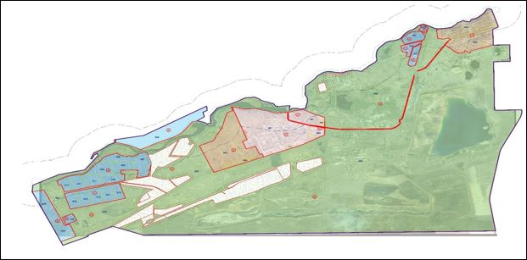

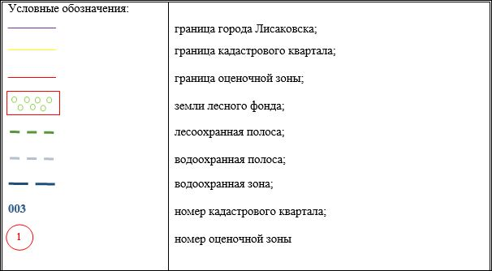

№ | Номер оценочной зоны | Границы оценочных зон | Поправочные коэффициенты к базовым ставкам платы за земельные участки
1 | 2 | 3 | 4
1 | 1 | Земельно-кадастровый квартал 001 микрорайоны: 1-7, 8, 11, 19, 20 промышленная коммунальная зона  Земельно-кадастровый квартал 990  гаражные общества: "Тулпар", "Заря", "Планета", "Восход", "Рассвет", "Гаражный кооператив № 1" | 2,0
2 | 2 | Земельно-кадастровый квартал 005 промышленная зона, земли сельскохозяйственного использования, земли запаса, лесного фонда, водного фонда  Земельно-кадастровый квартал 025 земли железнодорожного транспорта  Земельно-кадастровый квартал 026 земли автотранспорта, водохозяйственных объектов, линий электропередач | 1,9
3 | 3 | Земельно-кадастровый квартал 002 микрорайоны: 9-10, 12-18, 21-25  Земельно-кадастровые кварталы 003-004 поселок Октябрьский  Земельно-кадастровый квартал 990 гаражные общества: "Старт", "Юпитер", "Урал", "Союз" | 1,8
4 | 4 | Земельно-кадастровые кварталы 006-011 садово-огородное товарищество "Урожайное-I"  Земельно-кадастровые кварталы 012-018 садово-огородное товарищество "Урожайное-II"  Земельно-кадастровые кварталы 019-020 садово-огородное товарищество "Химик"  Земельно-кадастровые кварталы 021-022 садово-огородное товарищество "Боксит"  Земельно-кадастровые кварталы 023-024 садово-огородное товарищество "Дастархан" | 1,1

© 2012. РГП на ПХВ «Институт законодательства и правовой информации Республики Казахстан» Министерства юстиции Республики Казахстан

